АДМИНИСТРАЦИЯ ГОРОДСКОГО ОКРУГА ХИМКИ
Муниципальное бюджетное общеобразовательное учреждение
школа - интернат «Кадетский корпус» г.Химки

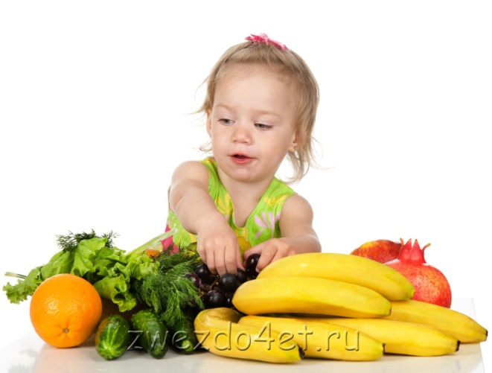

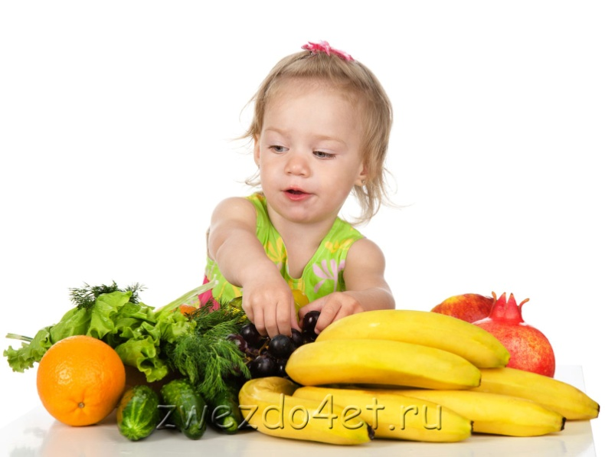

Составила: учитель начальных классов
Алиева С.С.

2017 г
Цель: способствовать формированию положительного отношения к здоровью как величайшей ценности;
Задачи:
- Побуждать детей к соблюдению навыков здорового образа жизни;
- Содействовать воспитанию у детей чувства ответственности за собственное здоровье, здоровье семьи и общества.
Ход классного часа:
Учитель: Ребята, скажите, из каких составляющих формируется счастье?
(на доске фиксируются ответы в той последовательности, в какой они поступают)
Учитель: А что из перечисленного, по вашему мнению, будет наивысшей ценностью?
Учитель: Каждый взрослый человек вам скажет, что здоровье - это величайшая ценность, но почему-то современная молодежь в числе главных ценностей называет деньги, карьеру, любовь, славу, а здоровье ставит на
7-8-е места.
Учитель: Почему так? Давайте порассуждаем:
«Что имеем – не храним, потерявши – плачем»
Учитель: Как смысл этих слов можно соотнести со здоровьем?
(Дети делятся своими соображениями.)
Учитель корректирует детей:
- Мы не храним здоровье, а когда заболеем, плачем.
- Мы не только не храним, но и намеренно портим свое здоровье, потом жалеем.
- Мы думаем, что будем здоровы всю жизнь, а в старости вспоминаем, как разбрасывались своим здоровьем, не берегли его.
- Мы храним деньги, бережем одежду, а свое здоровье не бережем, а когда начинаем болеть, жалеем об этом.
Учитель: Мы знаем, как сохранить деньги, как сберечь вещи. А знаете ли вы, как сохранить здоровье? (Дети делятся своими соображениями.)
Учитель: Итак, что же будет сегодня предметом нашего разговора? (что нужно делать, чтоб сохранить здоровье)
Учитель: А что же такое здоровье? (когда ничего не болит)
Действительно, долгие годы здоровье и понималось как отсутствие болезней и физических недостатков. Но в наше время установилась другая точка зрения. Согласно этой точке зрения, здоровье бывает физическое, душевное и социальное.
Физическое здоровье - это правильная работа всего организма. Если человек физически здоров, то он может выполнять все свои текущие обязанности без излишней усталости. У него достаточно энергии, чтобы успешно учиться в школе и делать все необходимые дела дома.
Душевное здоровье проявляется в том, что человек доволен собой, нравится самому себе таким, каков он есть, он удовлетворен своими достижениями и может делать выводы из своих ошибок. Для поддержания душевного здоровья необходимо отдыхать, получать новые впечатления, общаться с друзьями.
Социальное здоровье проявляется в отношениях с другими людьми. Социально здоровые люди умеют ладить с окружающими. Они уважают чужие права и могут отстоять свои. Они поддерживают добрые отношения с родственниками, умеют находить новых друзей, умеют выразить свои потребности и нужды так, чтобы они стали понятны окружающим.
Учитель: Если не будет здоровья, нужны ли нам будут материальные блага? Здоровье – наивысшая ценность. Здоровый человек – счастливый человек.
Ученые утверждают, что организм человека рассчитан на 150-200 лет жизни.
самым старым жителем России был Магомед Лабазанов, житель Дагестана. Его не стало осенью 2012 года. Он умер на 123-м году жизни.
На протяжении долгого времени он считался самым старейшим жителем России. Магомед Насибович появился на свет 1 мая 1890 года. В родном селе его называли дедушка Магомед. И к его возрасту относились почтенно, к мудрейшему мужчине люди приезжали за советом из разных уголков республики.
И не удивительно, руководство Кизлярского района называло Магомеда Лабазанова достойнейшим примером для молодого поколения. Получается, что дедушка Магомед стал свидетелем Великой Отечественной войны, депортации в Казахстан Чеченского народа. Последнее для Лабазанова было немаловажным, ведь до ВОВ он работал в Чечне на лесопилке. По возвращении из казахстанских степей, дед стал заниматься животноводством. А на пенсии вернулся в Дагестан, где вместе со своей семьей остался жить в селе Старая Серебряковка в обществе внуков и правнуков. Он пережил двух жен и троих своих детей из четырех.
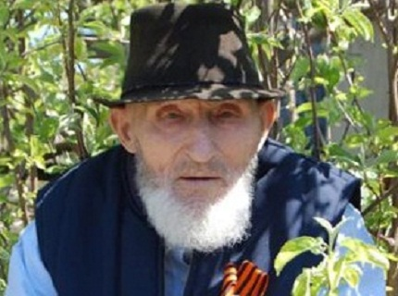
Ему было 122 года
Дедушка Магомед два раза был женат. Первая супруга была рядом 9 лет. Она не родила своему мужу детей. Ну а второй жене Магомед хранил верность до конца своих дней. Женщина была младше своего избранника на 19 лет, ее не стало на 89 году жизни.
При жизни Магомед Лабазанов с радостью делился секретами своей долгой жизни. Это правильный образ жизни. Дедушка никогда не курил и не пил. И кроме этого, ел в меру. Особо любил кукурузные лепешки, сыворотку,фрукты,овощи,зелень.
Дагестанец не учился грамоте, но вот назвать его неграмотным ни у кого язык не поворачивался. Родственники говорят, что Магомеда Насибовича не раз хотели записать в Книгу рекордов Гиннеса. В семью постоянно приезжали специалисты из разных стран мира, чтобы узнать у долгожителя секреты долголетия. К слову, тогда на Книгу рекордов не было времени. Семья была занята, сам Магомед почти до смерти ходил в мечеть, на каждую молитву. Родственники называют главной причиной долголетия своего отца, деда и прадеда – физическую активность, движение и труд. У мужчины было 4сына,9внуков,12правнуков.
Кстати, в списках долгожителей немало людей, которые связали свою жизнь с научной или публицистической деятельностью. В России довольно много знаменитостей, которых не стало в преклонном, почтенном возрасте (стоит отметить, что человек считается долгожителем, если он отметил свой 90-й день рождения). Так, Советский военачальник, Министр Обороны СССР Соколов Сергей Леонидович скончался в возрасте 101 года. Советский актер Николай Анненков прожил до 100 лет. Мастер политической карикатуры Борис Ефимов умер на 109 году жизни. Русская балерина Марина Семенова умерла, когда ей было 101 год, во столько же лет не стало и хореографа ИгоряМоисеева.
А у нас сейчас люди живут в 2-3 раза меньше. Как вы думаете, почему? Что мешает людям жить долго?
Примерные ответы детей:
- Экология.
- Вредные привычки.
- Питание.
- Стрессы.
- Тяжелая работа.
- Отсутствие движения.
- Маленькие зарплаты.
С древних времен люди понимали огромное значение питания для здоровья. Выдающийся ученый Востока Авиценна считал пищу источником здоровья, силы, бодрости, а русский физиолог Мечников И.И. полагал, что люди преждевременно стареют и умирают в связи с неправильным питанием и что человек питающийся рационально, может жить 120-150 лет.
Питание обеспечивает важнейшую функцию организма человека, поставляя ему энергию, необходимую для покрытия затрат на процессы жизнедеятельности.
Игра “Полезно, не полезно”
Каждому из вас нужно подойти к столу, взять один полезный и один неполезный продукт, и объяснить свой выбор.
полезные – йогурт, сок, творог, домашние сухари, орешки, яйца, фрукты, овощи, гречка, геркулесовая каша, молоко. неполезные – майонез, сухарики, чипсы, кока-кола, лапша быстрого приготовления, жевательная резинка, спрайт, шоколадки (сникерс, марс), кетчуп.
Существует ли связь между питанием и здоровьем? Какая? (Говорят дети).

IV. Медицинская консультация «Секреты здоровья»
Совет по правильному питанию
Итак, правильное питание является непременным условием хорошего здоровья, высокой работоспособности. А неправильное питание значительно снижает защитные силы организма, ведет к преждевременному старению и может способствовать возникновению многих заболеваний, т. к. ослабленный организм подвержен любому отрицательному воздействию. Так например, обилие сладкой, пряной, острой и жирной пищи отрицательно сказывается на организме. Известно, что рак желудка широко распространен в тех странах, где едят много жаренного и часто готовят на жире, оставшимся на сковороде от предыдущего приготовления пищи. Перекиси, содержащиеся в прогорклых жирах, могут быть канцерогенными (вызывающими рак). Такое питание способствует преждевременному старению кожи и провоцирует опасные заболевания.
1. Сладкие газированные напитки. Созданы вовсе не для утоления жажды, а для ее вызывания. Отличаются гигантским содержанием сахара: в одном стакане его не менее пяти чайных ложек.
2. Картофельные чипсы, особенно приготовленные не из цельной картошки, а из пюре. В сущности, это смесь углеводов и жира плюс искусственные вкусовые добавки.
3. Сладкие батончики. Сочетание большого количества сахара и различных химических добавок обеспечивает высочайшую калорийность и желание есть их снова и снова.
4. Сосиски, сардельки, вареная колбаса, паштеты и другие продукты с так называемыми скрытыми жирами. В их составе сало, нутряной жир занимают до 40% веса, но маскируются под мясо, в том числе и с помощью вкусовых добавок.
5. Жирные сорта мяса, особенно в жареном виде.
Старайтесь избегать этих продуктов. Молочные продукты, овощи, фрукты - вот что поможет растущему организму.

В Древнем Риме в холодную погоду тепло одетый юноша встретил старика. На старике была только набедренная повязка.
– Как ты, старик, не мерзнешь в такой холод? – спросил юноша.
– Но ты же не закрываешь лицо? – вместо ответа заметил старик.
– Но это же лицо, оно привыкло! – воскликнул юноша.
– Так представь себе, что я весь – лицо, – ответил старик. – Лицо привыкает к холоду. Также должно привыкнуть и все тело. Но для этого надо тренироваться.
Но наши мышцы быстро устают при однообразной работе. Эту усталость помогают преодолеть движения, которые восстановят ваше кровоснабжение в голову, в конечности. Развитие рук способствует развитию мозга. Прослеживается связь между частями руки и внутренними органами. Если массажировать большой палец, который отвечает за головной мозг, то мы снимаем головную боль, массируя указательный – укрепляем желудок, средний – кишечник, мизинец – сердце.
Еще Эммануил Кант говорил, что “рука – это вышедший наружу мозг”, так что при любой усталости можно просто потереть руки друг о друга, если сильно надавливать руки друг на друга, то это не только укрепит ваши мышцы, но укрепит также нервы и сердце! А еще – почаще улыбайтесь!
V. Проблемная ситуация «Все наоборот»
Учитель: Проанализируйте ситуацию, описанную в истории. Оцените поведение ученика школы №111.
Половина восьмого утра. Звонит будильник. Наш герой, закрыв будильник подушкой, продолжает спать. Он лег в 3 часа ночи, так и не пройдя сложный уровень в «Контрлстрайке». Бабушка буквально стягивает его с кровати. Она кричит, что он опаздывает в школу и через 15 минут начнется урок. Не открывая глаз, он натягивает футболку и штаны, берет рюкзак и ползет в школу. Его лицо озаряет счастливая улыбка: на первый урок не опоздал! Через минуту он уже сладко дремлет за партой под мирный голос учителя. Звонок! Пора завтракать. Но в столовую он не пойдёт, там, по его мнению, невкусно кормят Перемена прошла на славу. Остальные уроки пролетели незаметно. Пора домой. Бабушка уже ждет с обедом. И напрасно. По дороге домой он покупает в киоске 2 шоколадных батончика. Вспомнив героя рекламы, хищно кусает батончик и сразу чувствует себя хозяином жизни.Бабушкин обед уже не нужен, он сыт и силен. Ему нужно только поспать. Чтобы вновь сесть за любимую игру и сражаться со страшными монстрами до самого рассвета.
- Можно ли сказать, что наш герой ведет здоровый образ жизни?
Примерные ответы детей
- Питается неправильно, употребляет вредные продукты: чипсы, шоколадные батончики, сладкую воду.
Учитель: Какие советы вы бы дали такому ученику?
Примерные ответы детей:
- Гулять на свежем воздухе.
- Соблюдать режим дня.
- Делать зарядку.
- Следить за собой: умываться, причесываться.
- Не покупать сладкую воду, чипсы, шоколадные батончики.
- Нормально питаться.
Презентация -кроссворд
Про здоровье люди думали и в древности, пословицы о здоровье-это народная мудрость
Что же мешает человеку быть здоровым?
(вредные привычки, малоподвижный образ жизни, плохая экология, неправильное питание…стрессы))

VII. Подведение итогов (рефлексия)
Учитель: у кого отличное настроение?
Кто соблюдает здоровый образ жизни?
Продолжите предложение
Здоровье – это красота.
• Здоровье – это сила и ум.
• Здоровье – это самое большое богатство.
• Здоровье – это то, что нужно беречь.
• Здоровье нужно всем – и детям, и взрослым, и даже животным.
• Здоровье – это долгая счастливая жизнь.
• Здоровье – это когда ты весел и у тебя всё получается.
Однажды Сократа спросили: “Что является для человека наиболее ценным и важным в жизни – богатство или слава?” Великий мудрец ответил: “Ни богатство, ни слава не делают еще человека счастливым. Здоровый нищий счастливее больного короля!”

Хорошее здоровье – один из главных источников счастья и радости человека, неоценимое его богатство, которое медленно и с трудом накапливается, но которое можно быстро и легко растерять.
Накапливайте и берегите свое здоровье, учитесь этому у окружающих людей: занимайтесь любимым делом, проводите каждую минуту жизни с толком, с пользой для себя и других! Будьте здоровы!
Цели мероприятия:
способствовать формированию положительного отношения к здоровью как величайшей ценности;
Задачи:
1.Побуждать детей к соблюдению навыков здорового образа жизни;
2.Содействовать воспитанию у детей чувства ответственности за собственное здоровье, здоровье семьи и общества.
Заключение о проведённом мероприятии: мероприятие проводилось в классе для учащихся 2 класса. Учащиеся активно принимали участие в обсуждениях. Они с удовольствием рассказывали об известных недугах, давали советы, чтобы не болеть. Дети рассказывали о полезных и неполезных продуктах.
Проведённое мероприятие соответствует поставленным целям.

